Der Bau  
eines Kontrabasses

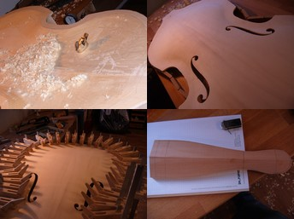

Abbildung 1: Vier Szenen aus dem Bauvorhaben

BILDBAND

Abbildungsverzeichnis

Abbildung 1: Vier Szenen aus dem Bauvorhaben 1

Abbildung 2: Bohren eines nach innen zulaufenden Loches mit Hilfe der Reibeale 3

Abbildung 3: Eingesägter Oberklotz 3

Abbildung 4: Ausgestemmte Nut für den Hals 4

Abbildung 5: Fertiggestellter Zargenkranz mit Boden 4

Abbildung 6: Höhenlinien bei der Bearbeitung der Deckenunterseite 5

Abbildung 7: Aushobeln der Deckenunterseite 5

Abbildung 8: Ziehklinge bei der Bearbeitung der Deckenunterseite 6

Abbildung 9: Lichtprobe der Stärke der Decke 6

Abbildung 10: F-Loch-Skizze und Bohrungen 7

Abbildung 11: Grobes Einpassen des Bassbalkens 7

Abbildung 12: Kreidetechnik zur Bearbeitung des Bassbalkens 8

Abbildung 13: Aufleimen des Bassbalkens 9

Abbildung 14: Decke mit Verleimten Bassbalken und F-Löchern 10

Abbildung 15: Aufleimen der Decke auf den Korpus 10

Abbildung 16: Fräsen des Randüberstandes 11

Abbildung 17: Fräsen der Furche für die Einlegearbeit 11

Abbildung 18: Die Ebenholz-Ahorn Einlage 12

Abbildung 19: Roher Hals mit gestochener bzw. geschnitzter Schnecke 12

Abbildung 20: Verarbeiteter Hals 13

Abbildung 21: Verleimter Hals mit Griffbrett 14

Abbildung 22: Roher Saitenhalter 15

Abbildung 23: Grob zugeschnittener Saitenhalter 15

Abbildung 24: Geschliffener und gehobelter Saitenhalter 16

Abbildung 25: Lücke für den Untersattel 16

Abbildung 26: Einschleifen des Stegs 17

Abbildung 27: Eingeschnittene Stegfüße 17

Abbildung 28: Einbringen der Schraubenhalterungen in die Stegfüße 18

Abbildung 29: Setzen des Stimmstocks 18

Abbildung 30: Installation von Stachel und Saitenhalter 19

Abbildung 31: Aufziehen der Saiten 19

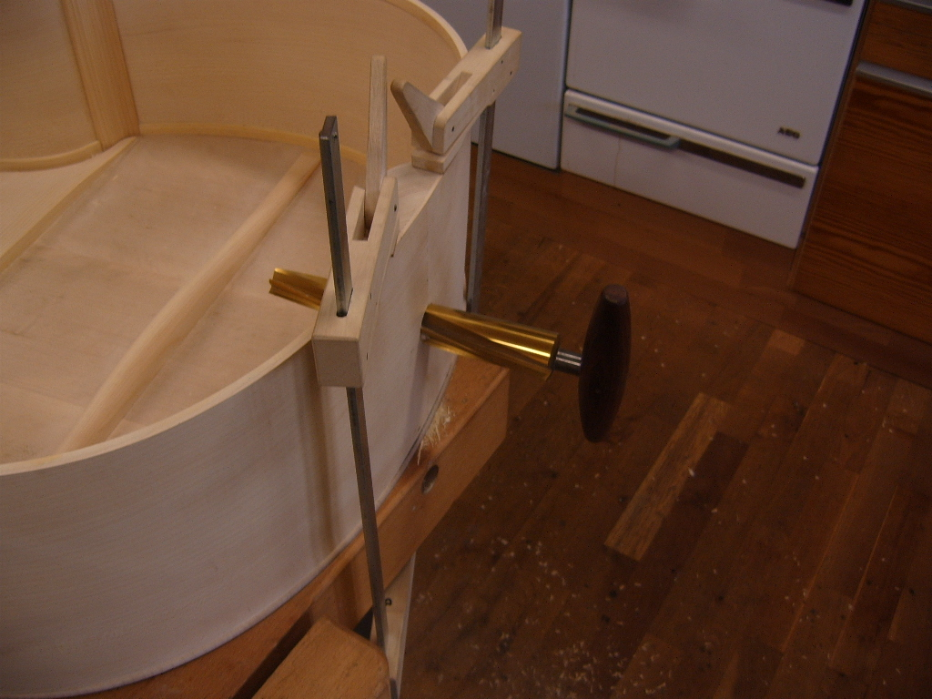

Abbildung 2: Bohren eines nach innen zulaufenden Loches mit Hilfe der Reibeale

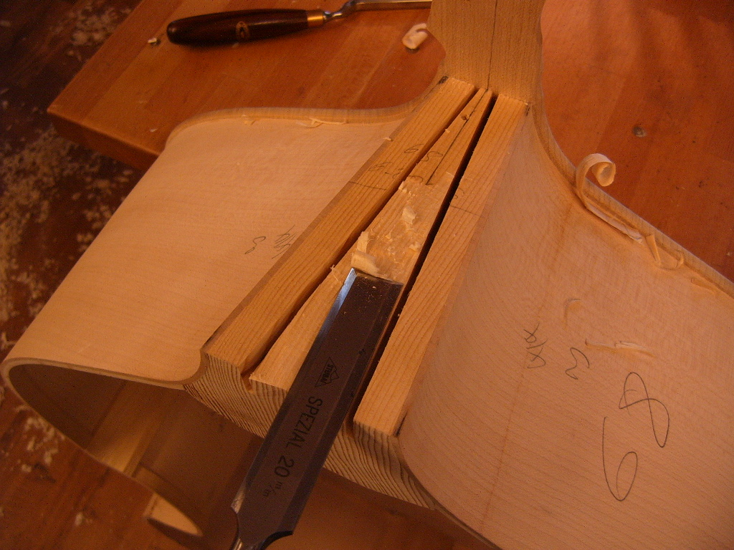

Abbildung 3: Eingesägter Oberklotz

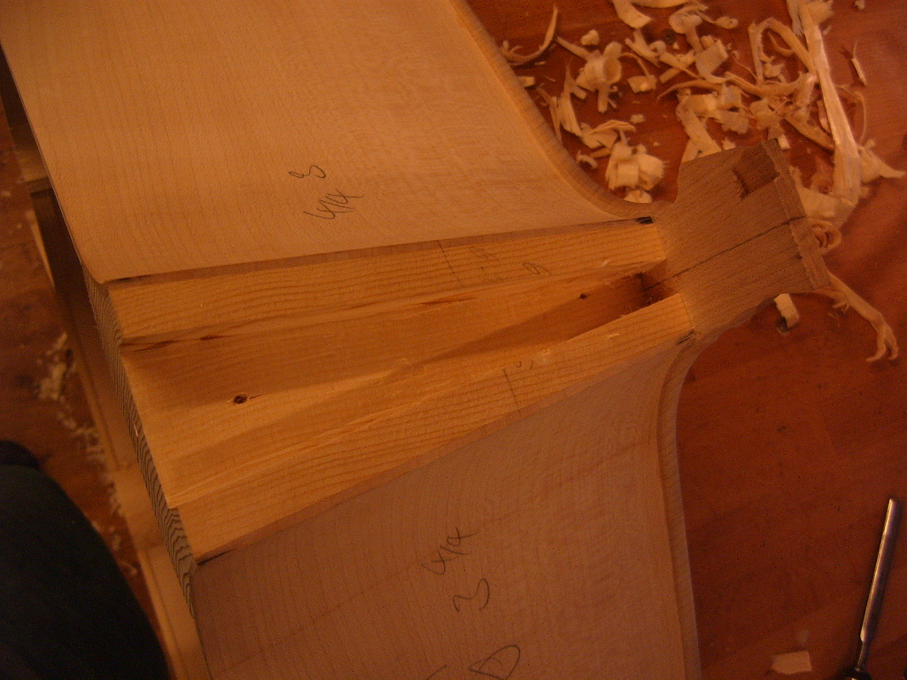

Abbildung 4: Ausgestemmte Nut für den Hals

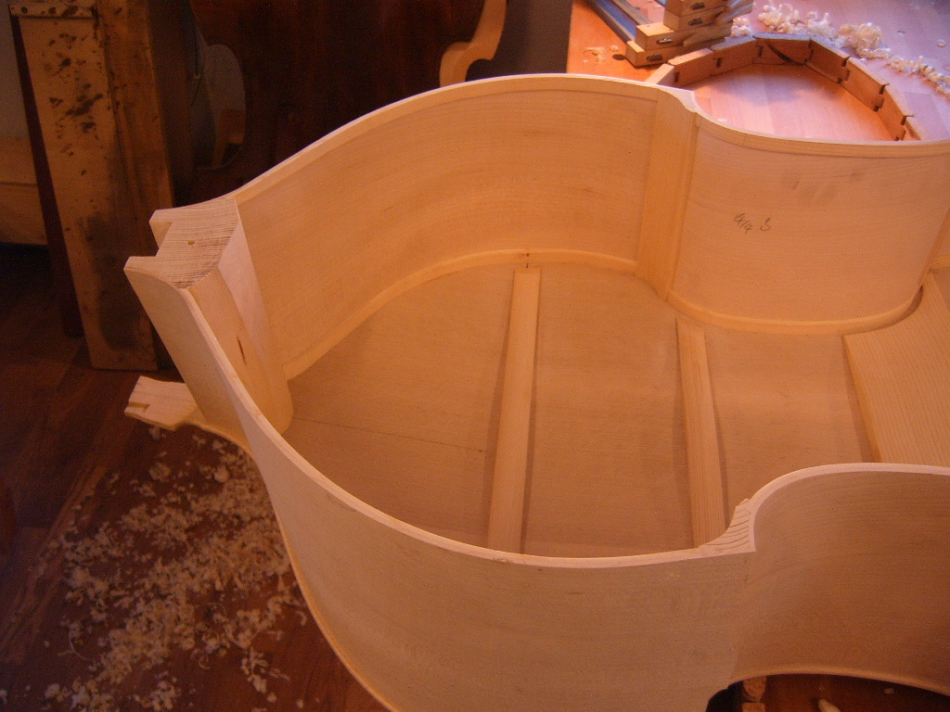

Abbildung 5: Fertiggestellter Zargenkranz mit Boden

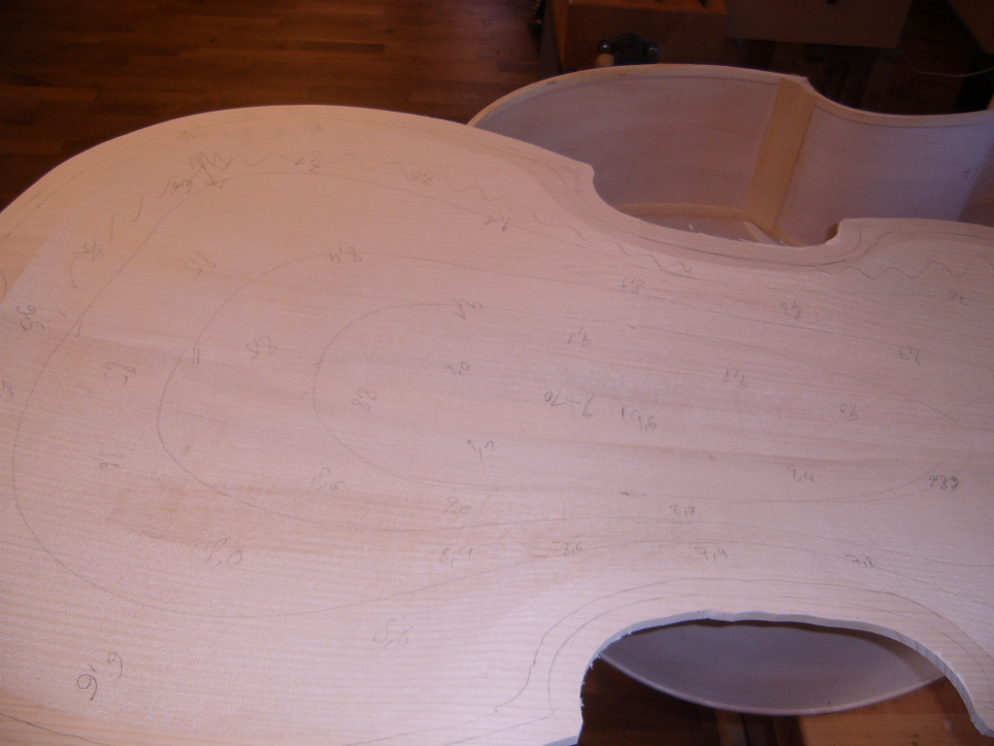

Abbildung 6: Höhenlinien bei der Bearbeitung der Deckenunterseite

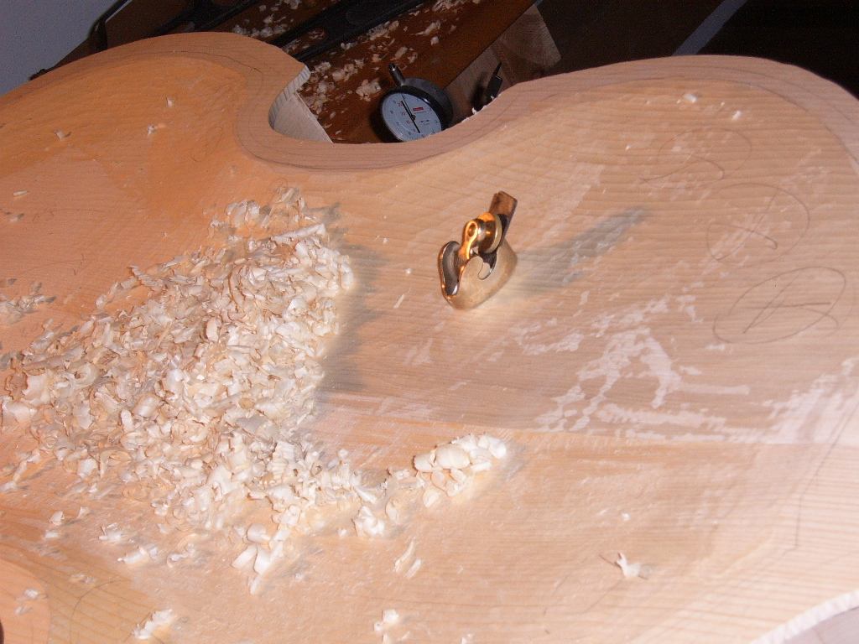

Abbildung 7: Aushobeln der Deckenunterseite

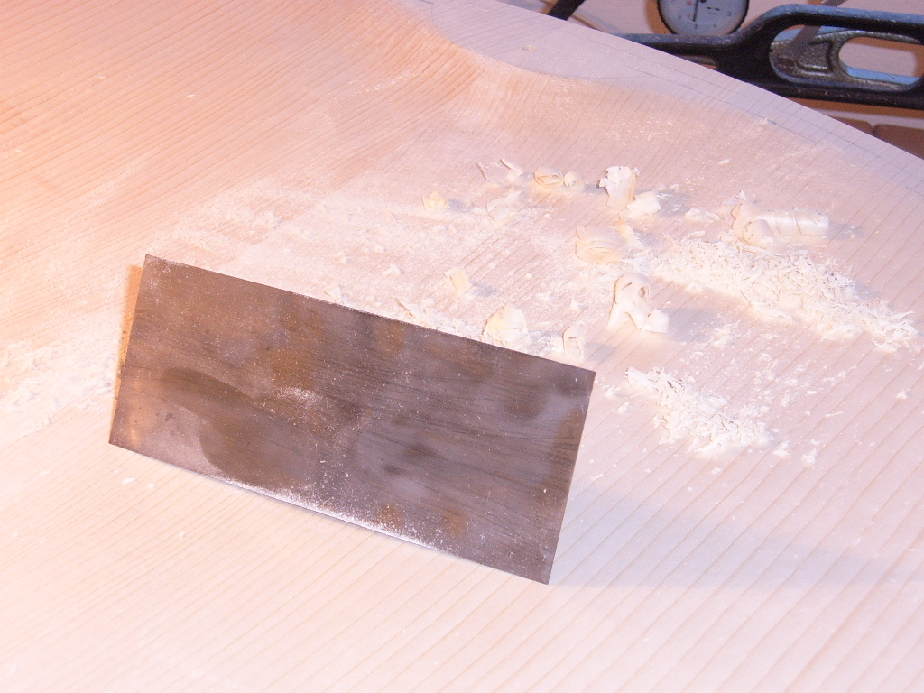

Abbildung 8: Ziehklinge bei der Bearbeitung der Deckenunterseite

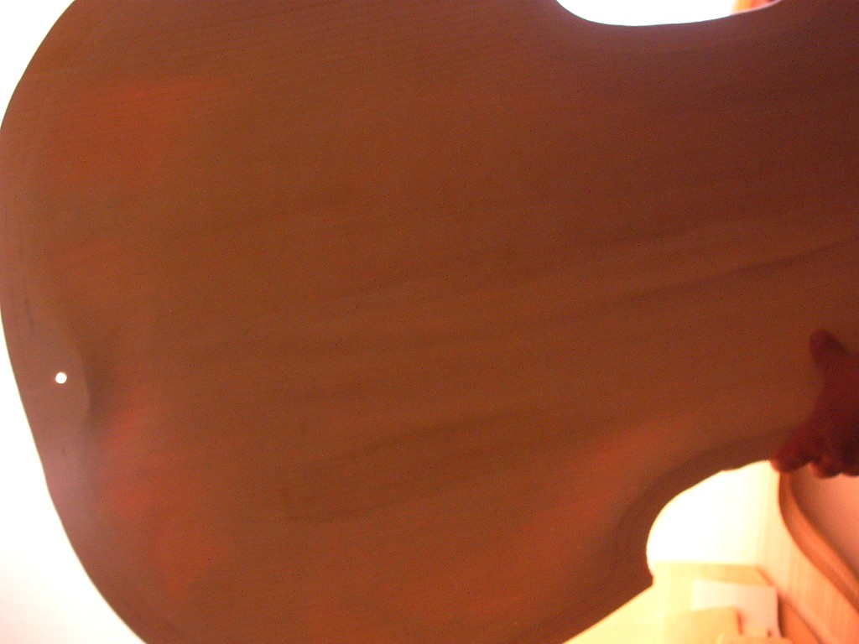

Abbildung 9: Lichtprobe der Stärke der Decke

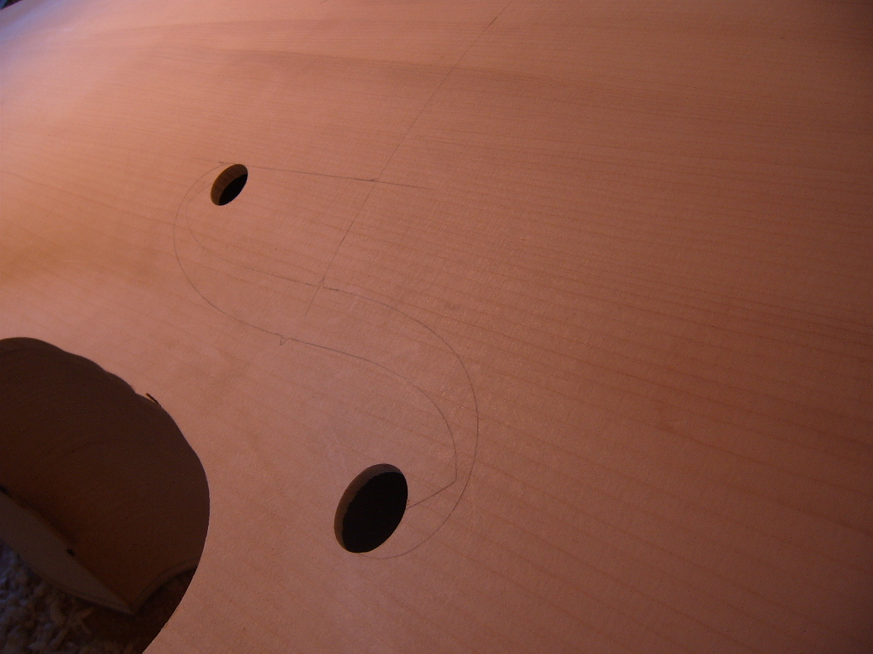

Abbildung 10: F-Loch-Skizze und Bohrungen

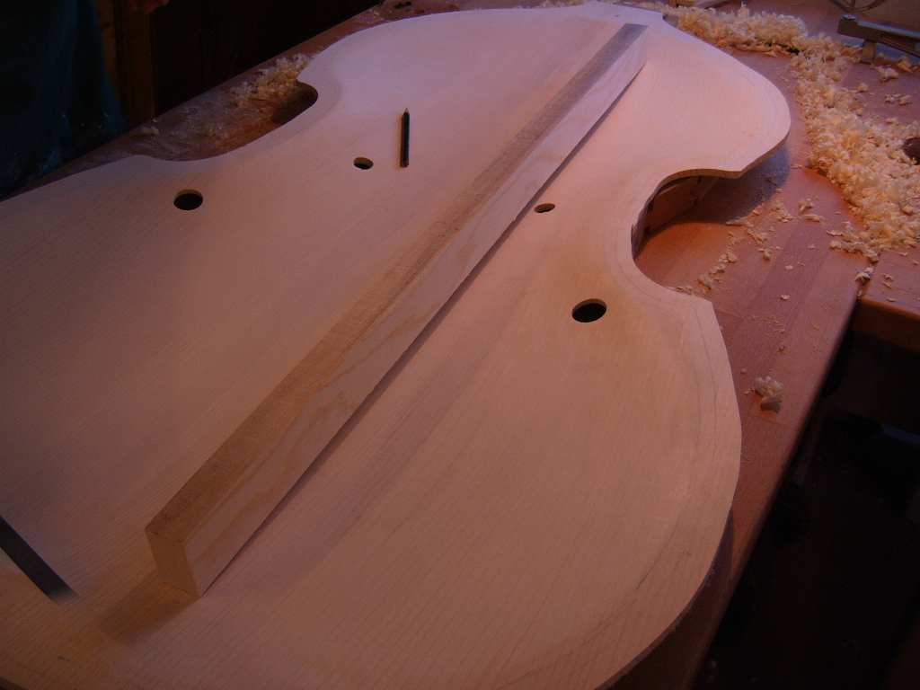

Abbildung 11: Grobes Einpassen des Bassbalkens

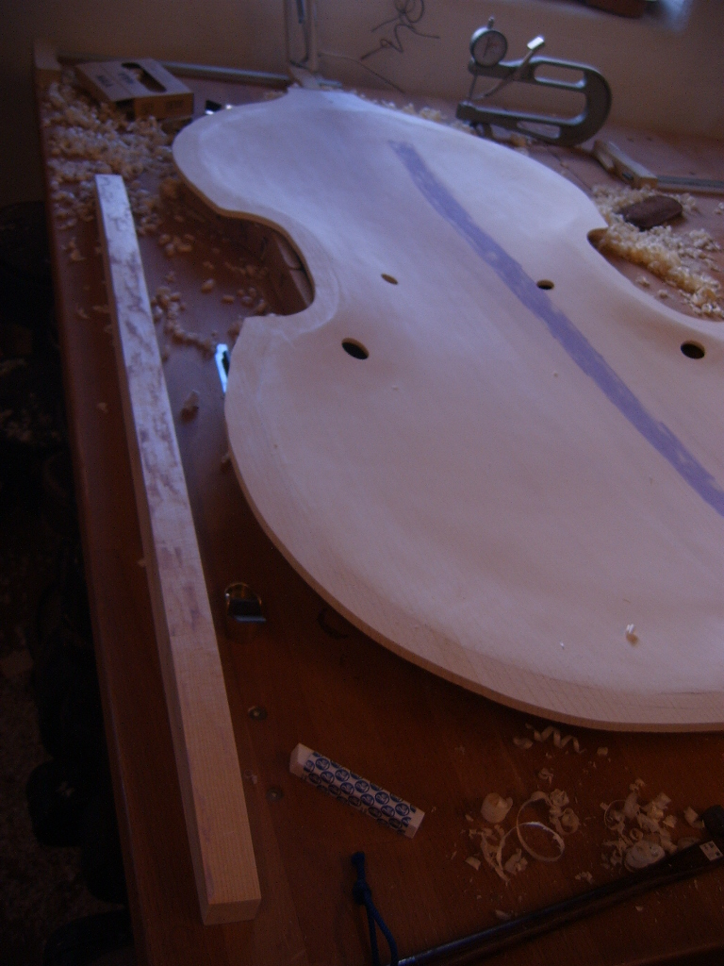

Abbildung 12: Kreidetechnik zur Bearbeitung des Bassbalkens

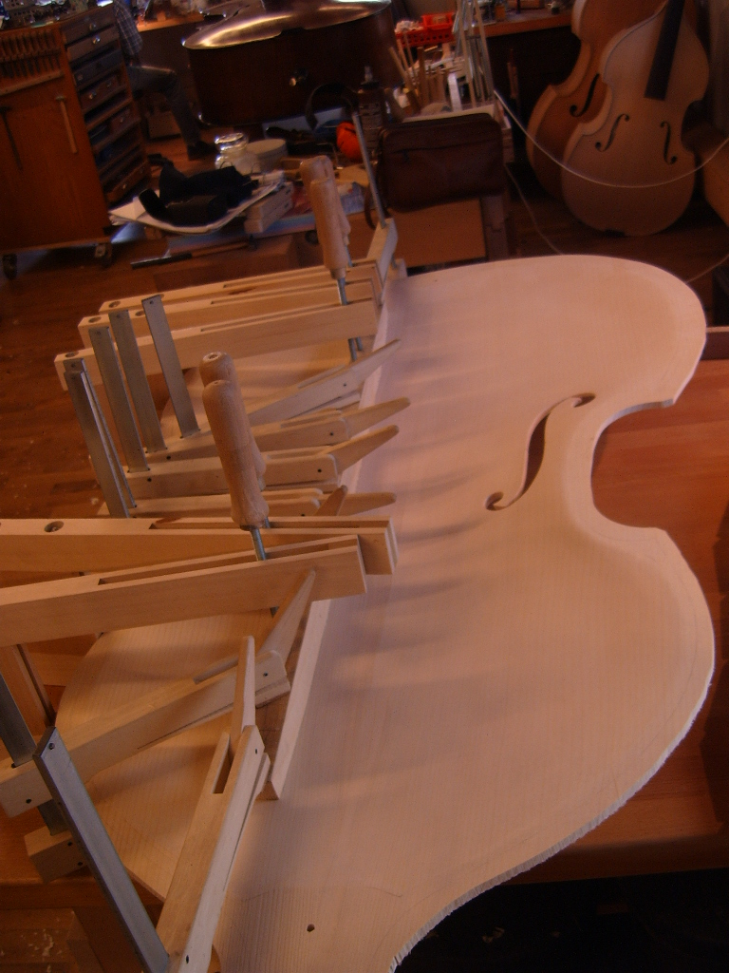

Abbildung 13: Aufleimen des Bassbalkens

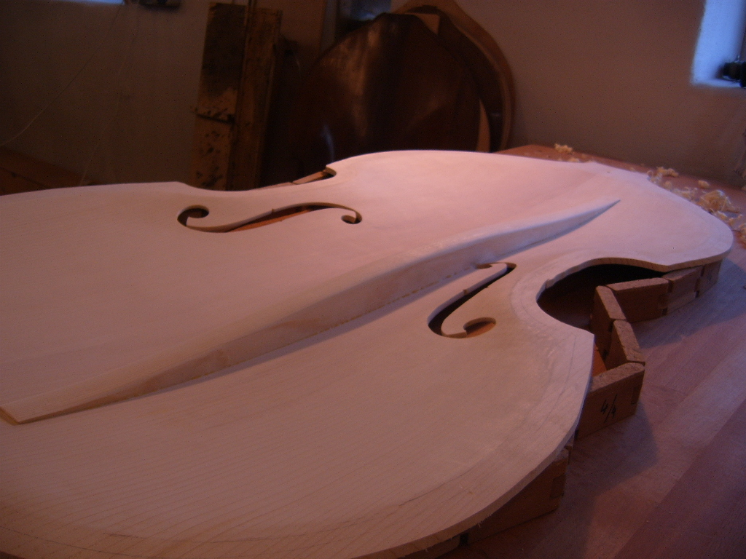

Abbildung 14: Decke mit Verleimten Bassbalken und F-Löchern

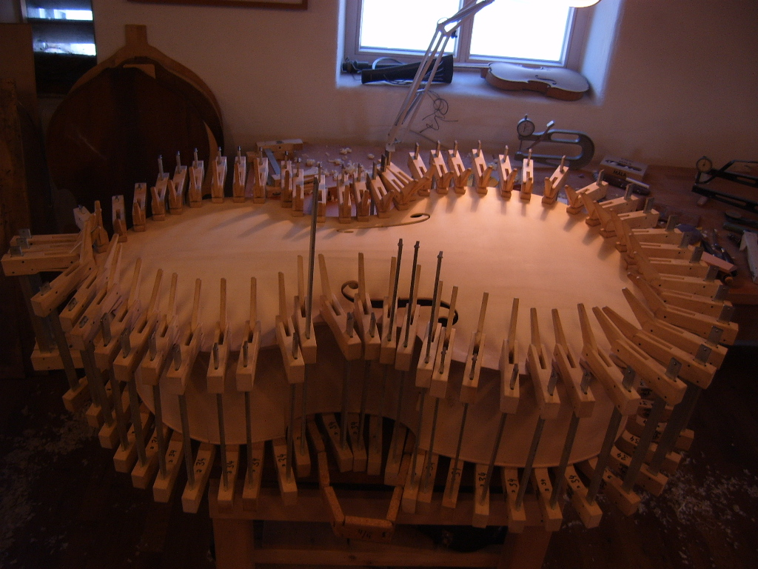

Abbildung 15: Aufleimen der Decke auf den Korpus

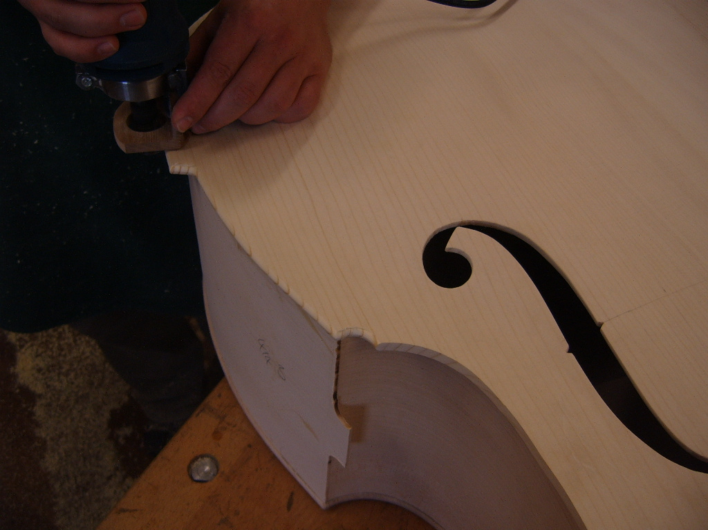

Abbildung 16: Fräsen des Randüberstandes

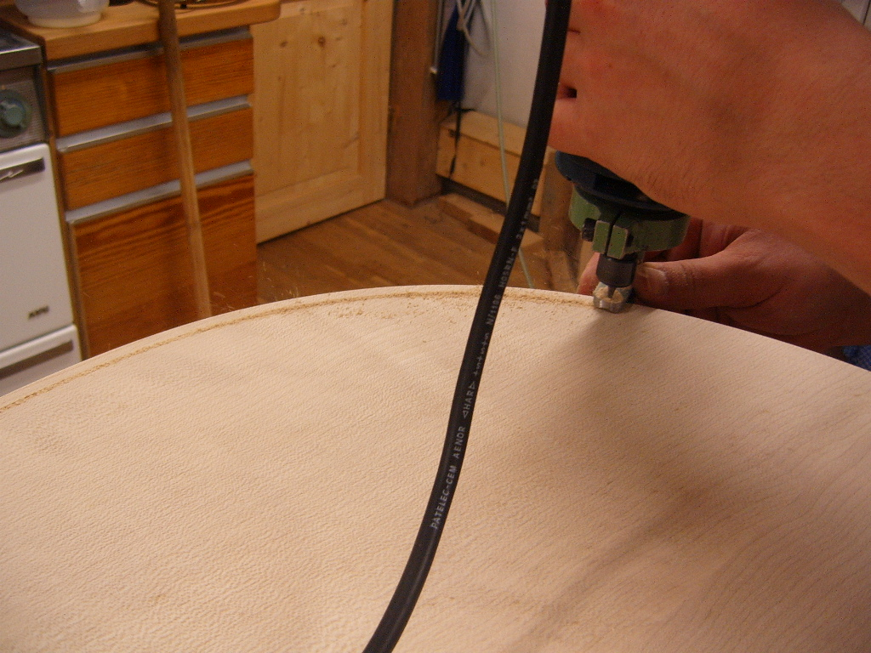

Abbildung 17: Fräsen der Furche für die Einlegearbeit

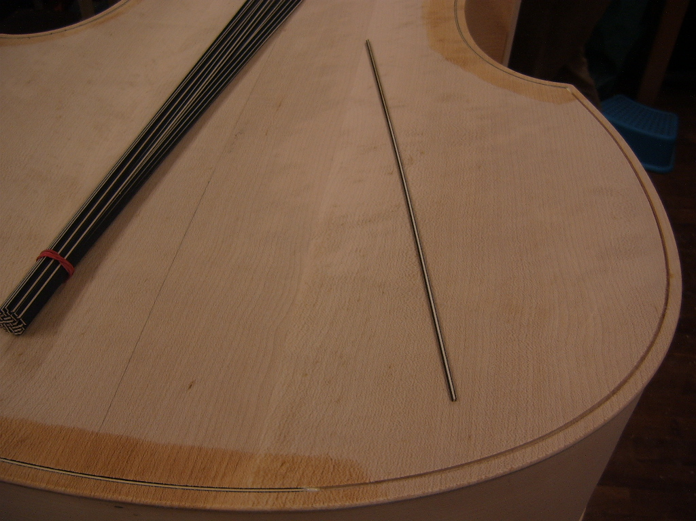

Abbildung 18: Die Ebenholz-Ahorn Einlage

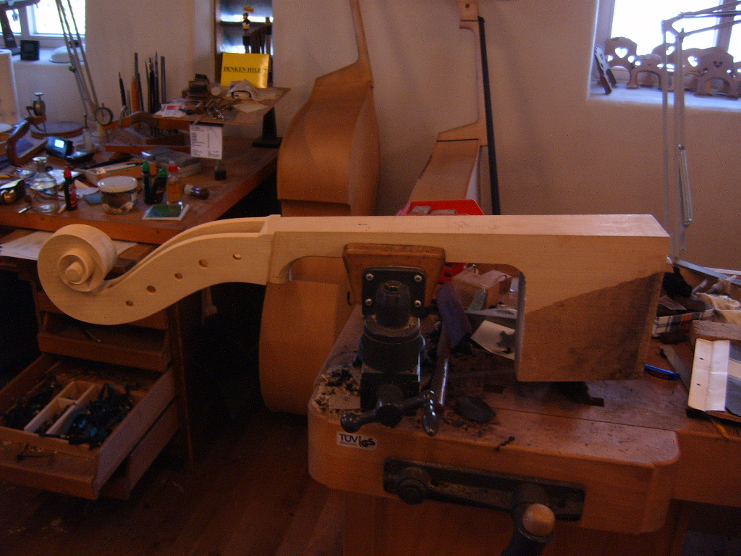

Abbildung 19: Roher Hals mit gestochener bzw. geschnitzter Schnecke

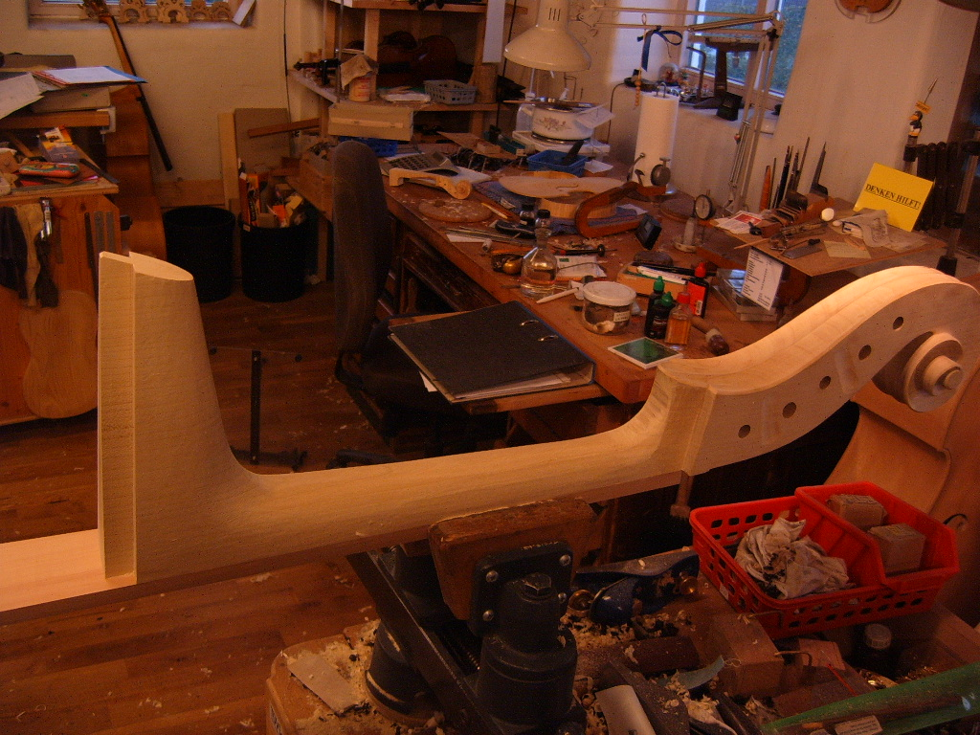

Abbildung 20: Verarbeiteter Hals

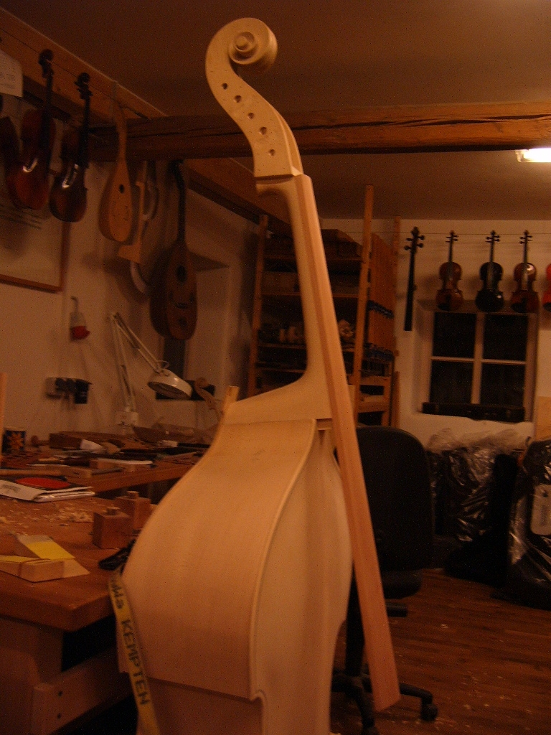

Abbildung 21: Verleimter Hals mit Griffbrett

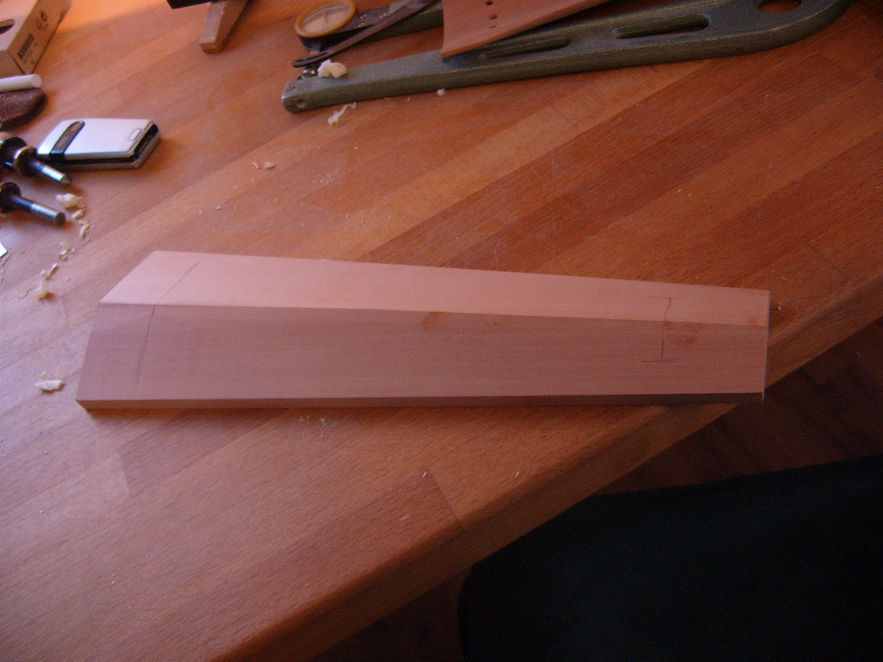

Abbildung 22: Roher Saitenhalter

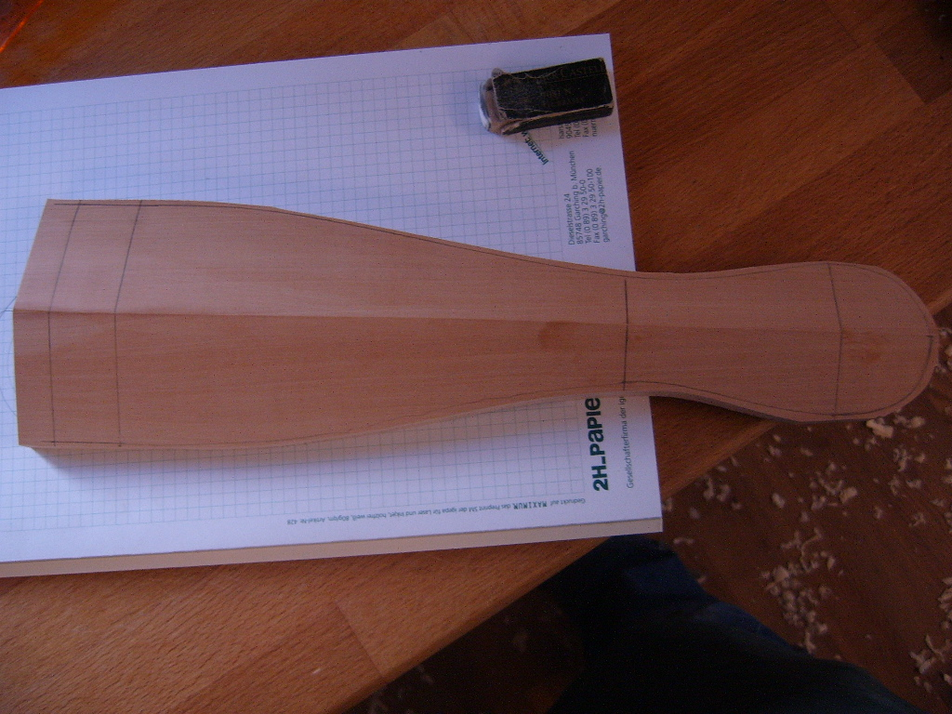

Abbildung 23: Grob zugeschnittener Saitenhalter

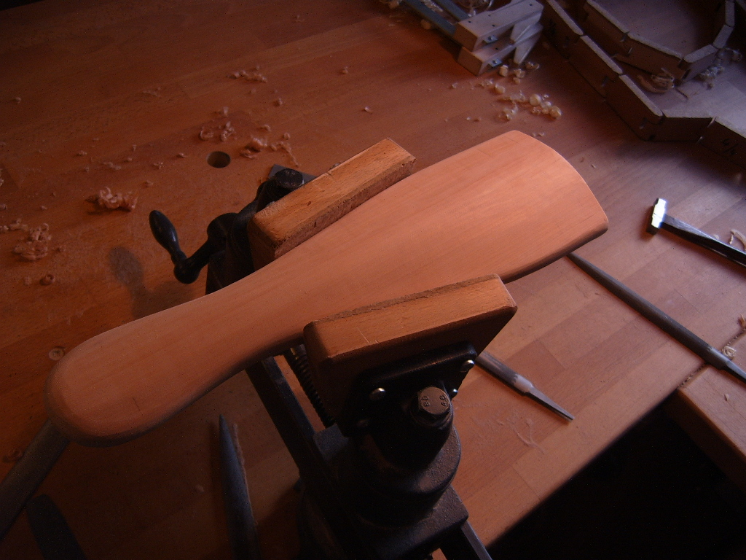

Abbildung 24: Geschliffener und gehobelter Saitenhalter

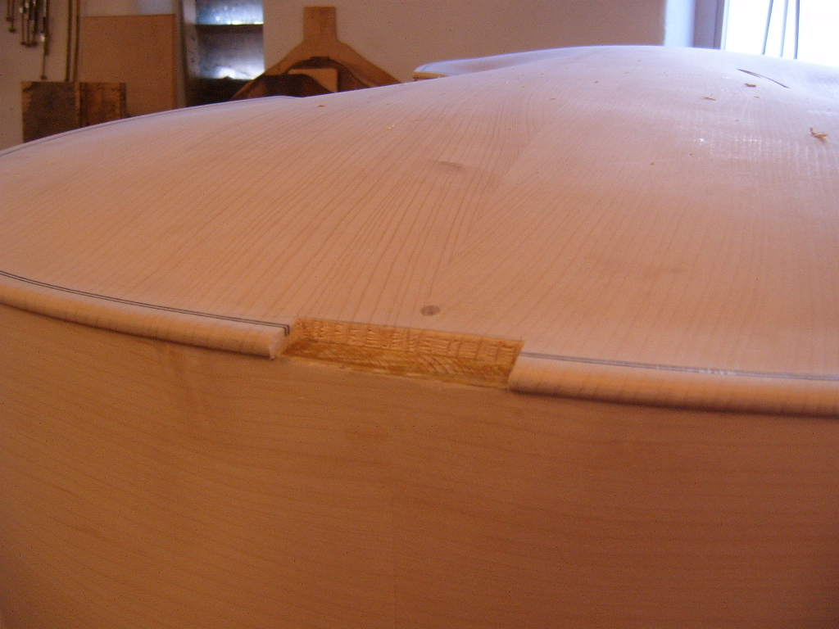

Abbildung 25: Lücke für den Untersattel

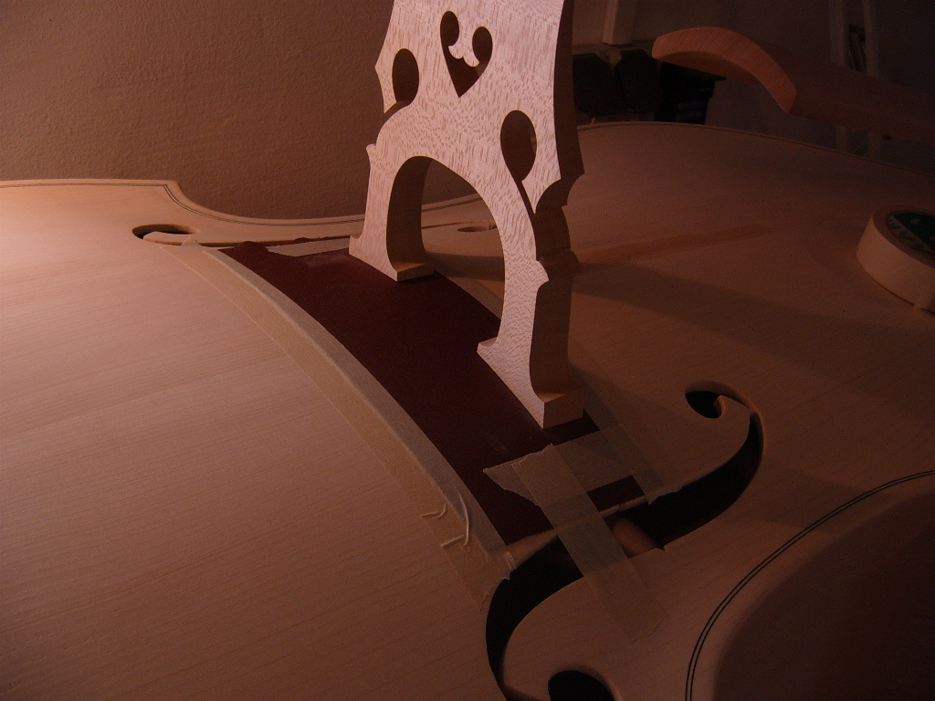

Abbildung 26: Einschleifen des Stegs

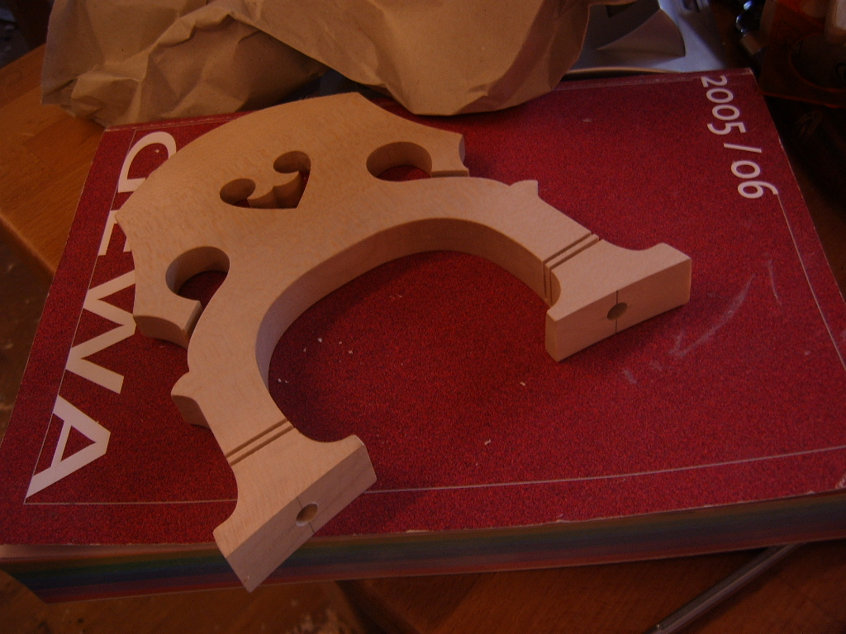

Abbildung 27: Eingeschnittene Stegfüße

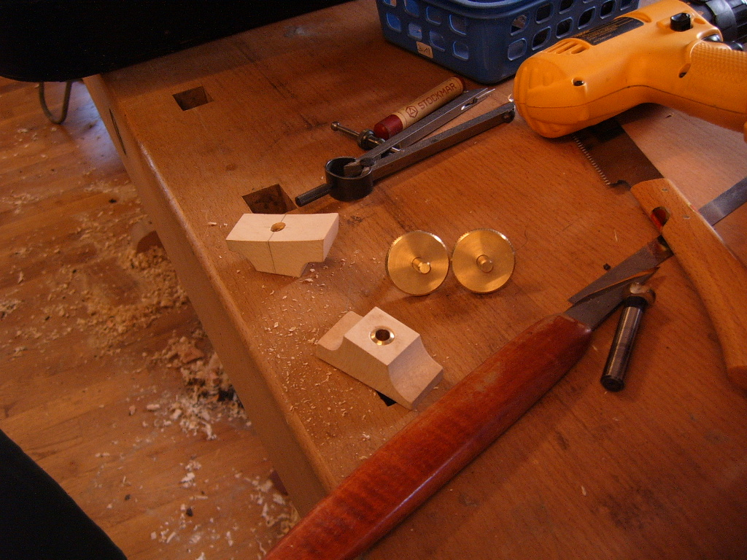

Abbildung 28: Einbringen der Schraubenhalterungen in die Stegfüße

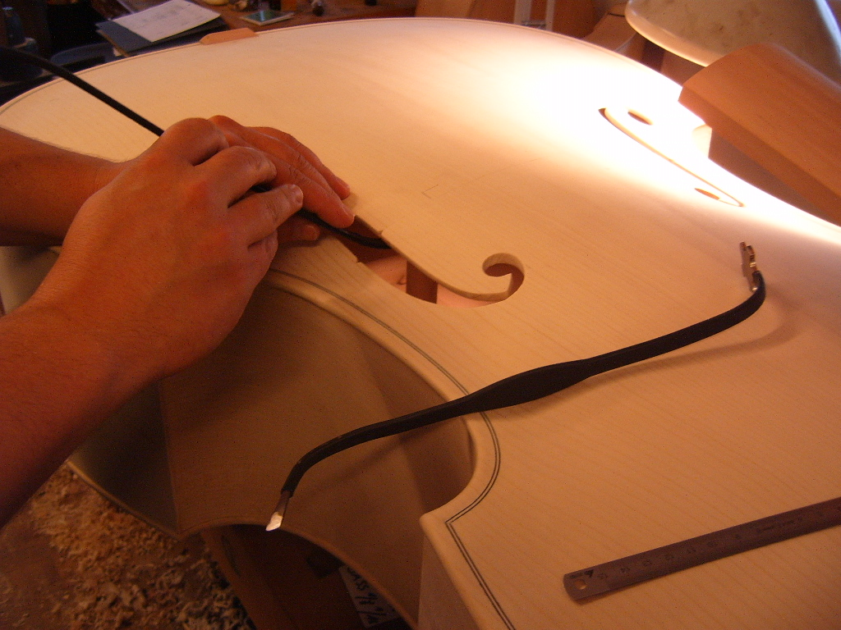

Abbildung 29: Setzen des Stimmstocks

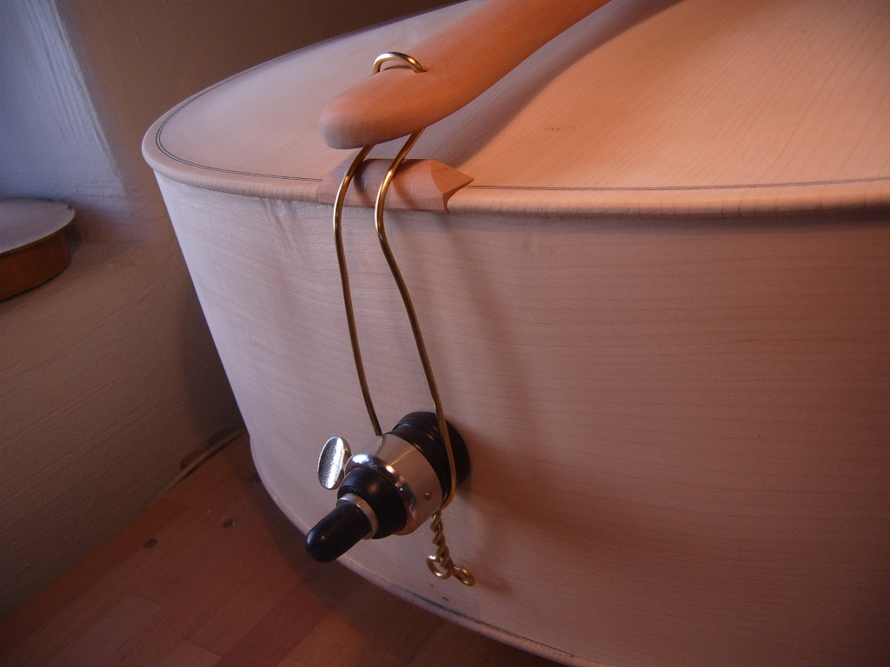

Abbildung 30: Installation von Stachel und Saitenhalter

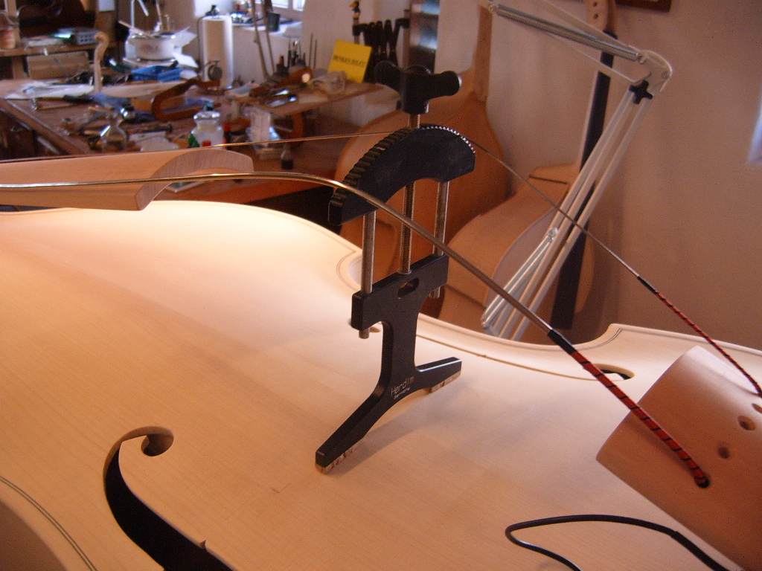

Abbildung 31: Aufziehen der Saiten